Выпуск № 4 март
МКОУ СОШ с. Вятское
«Выезд в музей воинской славы»
25 марта наша школа посетила Хабаровский музей, где ребята услышали истории о героях воинской славы Хабаровского края.
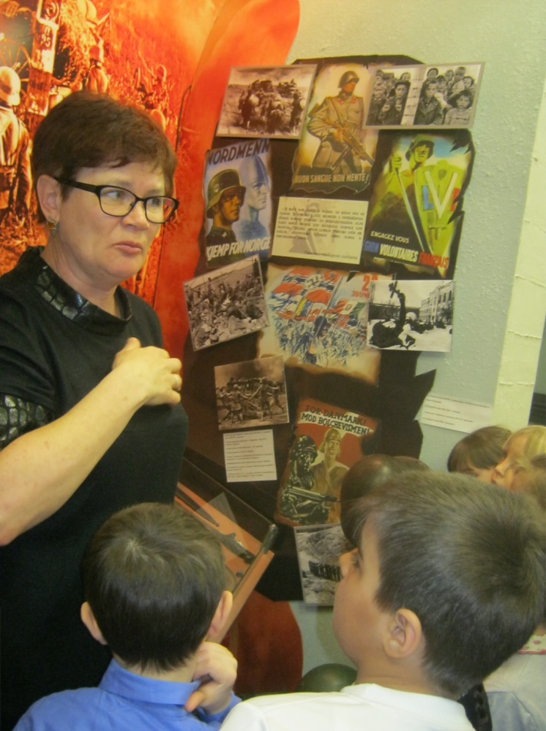
Пусть будет мир
Н. Найдёнова
Пусть пулемёты не строчат,
И пушки грозные молчат,
Пусть в небе не клубится дым,
Пусть небо будет голубым,
Пусть бомбовозы по нему
Не прилетают ни к кому,
Не гибнут люди, города...
Мир нужен на земле всегда!

